Ежемесячная школьная газета №1. 12 декабря 2013 г.
6 «А» класса
Муниципального казенного общеобразовательного учреждения №5 г.Беслан Правобережного района

Читайте в номере:
- Это интересно
- Посмеёмся?
- Познавательно
- Праздники
- Вести из класса
- Здоровье
- Мы умеем отдыхать
- Прогноз погоды

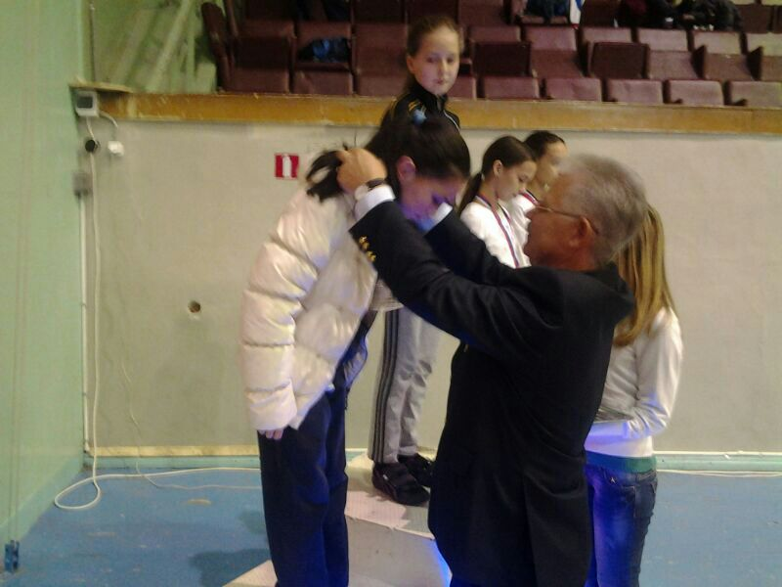

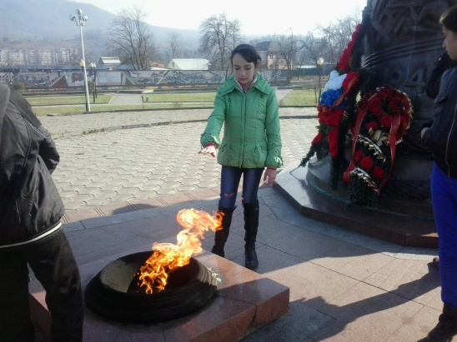

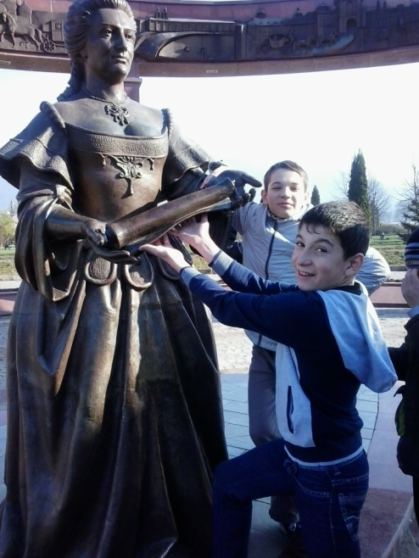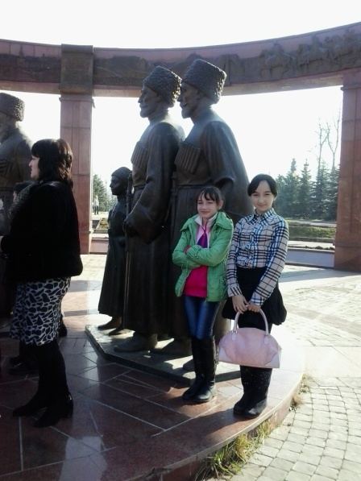

Это интересно!!!
Знаете ли вы, что слово «школа» происходит от греческого scole – досуг, праздность, отдых. Что же за удивительная метаморфоза произошла с этим словом, что оно стало означать учебное заведение, которое является буквально главной работой школьников? Мы стараемся, чтобы школьная жизнь для детей была радостной, поэтому любим следовать советам мудрых «Зачем учить с горькими слезами тому, чему можно выучить с улыбкой?» Знаете ли вы, что в переводе с латинского «школа» - лестница, а именно скалистая лестница, ступеньки которой ведут вверх. Школа для ребѐнка есть скалистые, трудные, требующие силы, воли и усердия ступеньки восхождения и возвышения. А помощником в этом восхождении является учитель. Если принять это во внимание, то тогда нашу учѐбу можно рассматривать как совместное путешествие по лесенке познания, итогом восхождения по которой будет достижение высот и блистание всеми гранями ума и благородства. А помогают нам в этом три силы: хочу, могу, надо и три главных добродетели: вера, надежда, любовь.
Преодолевая нравственные и познавательные барьеры, ребѐнок вместе с наставником идѐт по пути утверждения и успеха. Школа – это дорога к мудрости, ведь каждый человек за годы обучения взрослеет и становится мудрее.
Поэтому 1 сентября — праздник начала нового учебного года, замечательный день, в который самое время вспомнить о самом важном: о мудрости в жизни. Пусть в жизни и детей, и взрослых всегда будет место знанию и мудрости, которые помогают справляться с житейскими неурядицами.
«Все начинается со школьного звонка» - поѐтся в известной песне. «Век живи, век учись» - говорит нам народная мудрость. «Знание — сила» так переводится оригинальное выражение Френсиса Бекона «Knowledge itself is power», (которое дословно означает «знание само по себе сила»).

Желаем отличных оценок и крепких знаний учащимся, а учителям побольше здоровья и терпения!!!
Выдержки из школьных сочинений

1.Глаза смеялись веселой улыбкой
2. Маяковский спал, положив под голову колено
3.Петр первый ходил по городу с большими ножницами и обрезал боярам бороды. Бояре отвечали ему взаимностью
4. «Князь тихо на череп коня наступил и молвил: «Спи друг одноногий»
5.Тарас Сказал: Чем я тебя породил, тем я тебя и убью»
6.Фамусов разбирает людей не по внешности, а по внутренностям. 7.Лермонтов родился в деревне, когда его родители жили в Москве
8.Татьяна бегала с растрепанными волосами и искала бумажку
9.Она рвала цветы и кормила мать
10. Ленский жил, но не до конца, он умер на дуэли
11.Мальчик прицельно бросил мяч в ворота, но не очень точно, да и вообще не попал.
12.Есть ли положительный герой в басне Крылова «Ворона и лисица»? – Положительный герой басни Крылова – сыр.
13. Катерина бросилась в реку по личному делу
14. Гагарин был первым проходимцем в космосе
15.Мне понравился Медный всадник тем, что как он тихо сидит на коне, размахивая руками.
16.Пятнадцать лет готовился этот памятник выйти в свет.

ДЕДЫ МОРОЗЫ РАЗНЫХ СТРАН МИРА
Пусть в Новом Году Вам всюду сопутствует удача, а все Ваши благие начинания будут иметь хорошее продолжение. Счастья и мира в Ваш дом!
Русский Дед Мороз
Вы его хорошо знаете - каждый год он поздравляет Вас с Новым годом и дарит подарки. У него в руках хрустальный посох с головой быка - символ плодородия и счастья. Он ездит в расписных санях, запряженных тройкой белоснежных коней. Снегурочка - это внучка Деда Мороза, которую слепили из снега.

Американский конкурент Деда Мороза - Санта Клаус
Санту сопровождает волшебный говорящий олень по имени Рудольф - Красный Нос. Для того, чтобы лететь по небу, Санте достаточно засунуть палец в ноздрю.

Маленький шведский заместитель Деда Мороза - Юль Томтен
Юль Томтен по-шведски значит "Рождественский гном". Он живет в волшебном лесу и у него есть помощник - снеговик Дасти. Если вы прийдете в гости к Юлю Томтену - внимательно смотрите под ноги: по тропинкам снуют крошечне эльфы.

Итальянский ассистент Деда Мороза - Баббе Натале
Баббе Натале проникает в дом через печную трубу. В каждом доме для него оставляют чашечку молока

Монгольский приятель Деда Мороза - Увлин Увгун
В Монголии Новый год еще и праздник пастухов. Поэтому монгольский Дед Мороз - самый главный пастух. В руке у него кнут, а на поясе - сумка с трутом и огнивом. Его помощницу зовут Зазан Охин - "Девочка Снег"

Голландский коллега Деда Мороза - Синтер Клаас
Приплывает в Голландию на корабле в сопровождении чернокожих слуг.

Якутский помощник Деда Мороза - Эхээ Дьыл
У него есть огромный бык, который каждую осень выходит из океана и начинает отращивать рога. Чем длинне рог - тем крепче мороз.

Финский друг Деда Мороза - Йоулупукки
С финского языка переводится как Рождественский дед или Рождественский козел. Избушка Деда-Мороза стоит на горе. В ней живут его жена Муори и еще целое семейство гномов. Он носит куртку из козлиной шкуры с кожаным поясом и красный колпак.

Заморский коллега Деда Мороза из Японии - Одзи-сан
В Японии Новый год возвещают 108 ударов колокола. Самый популярный новогодний подарок - Кумаде - грабли из бамбука, чтобы было чем счастье загребать. Дома украшают ветками сосны, сосна - символ долголетия.

Соратник Деда Мороза из Бельгии - Святой Николай
Бельгийцы знают, что семье, которая приютит Святого Николая достанется золотое яблоко. Мавр по имени Черный Питер - слуга, сопровождающий Святого Николая повсюду.

Узбекский товарищ Деда Мороза - Корбобо
Приезжает в узбекские кишлаки на ослике вместе со своей внучкой Коргыз

Французский друг Деда Мороза - Пер Ноэль
В Новый год бродит по крышам и спускается по дымоходам в дома, чтобы оставить подарки в башмачках французских детей.

Обратите внимание!!!
До конца II четверти осталось всего 17 дней.
У нас в классе есть ученики, которым стоит подтянуться.
Албегова Дзера,Дзобаева Милена,Хадонов Хасан.
Ребята, есть еще время !

Стоит прислушаться!!!
Будь вежлив — здоровайся! Приходя в школу, здоровайся со всеми учителями и
техническим персоналом.
Носи сменную обувь! Сменная обувь не должна оставлять черных полос на полу, должна
быть легкой и удобной.
Соблюдай личную гигиену. Чистота и гигиена – залог здоровья.
На уроке выключай мобильный телефон и прячь в портфель!
Не опаздывай на урок! А если опоздал. Извинись и объясни причину опоздания.
Не забывай учебные принадлежности!
Будь внимателен на уроке! Слушай учителя, не отвлекайся, не разговаривай. Если хочешь
что-то сказать—подними руку—не кричи с места!
Не бегай на перемене!
Носи светоотражатель — будь заметным! С наступлением темного времени суток

28 ноября во всем мире отмечался ДЕНЬ МАТЕРИ.
Дорогие наши мамочки!
Поздравляем сердечно Вас
с этим днем!
Пусть каждый шарик означает мечту, которая обязательно исполнится!!!

Праздники в декабре.
12.12 – День Конституции Российской Федерации
31.12 – Последний день года.

Вести из класса.
Дзгоев Геор занял 1 место по плаванию в Нальчике ,которое прошло в октябре.
Томаев Хасан почти месяц отдыхал и учился в лагере и получил грамоту по веселым стартам.
Цагаева Зарина заняла 2 место в Таганроге по тхеквандо. 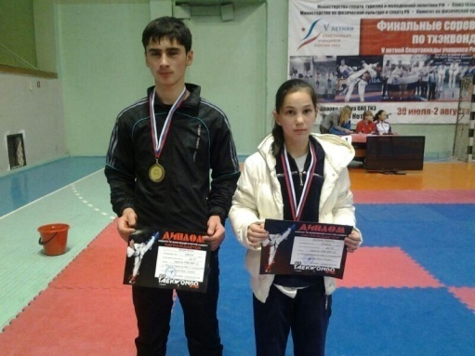 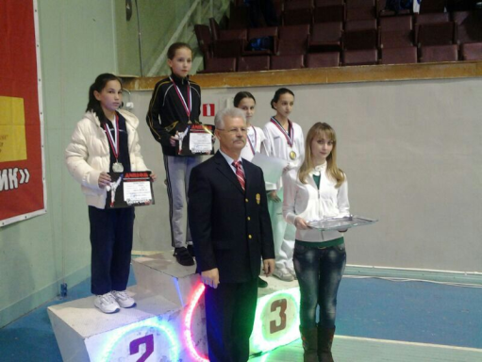
Хамицев Мурат вместе со своей футбольной командой занял первое место по футболу в Италии.
Туаева Ирина заняла в математическом конкурсе «Кенгуру» 2 место по району.
В ноябре состоялся матч по футболу между 5 и 6 кл. В этом матче победила команда 6 кл.
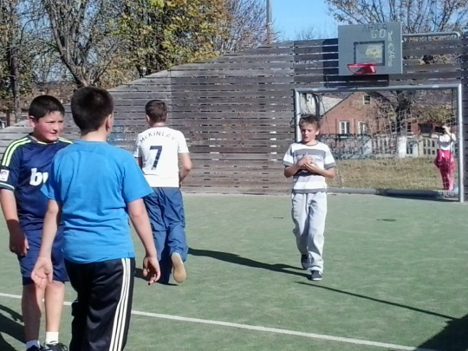
Наша команда во главе с Аланом Дзамболатовичем заняли 1 место в веселых стартах , посвященных борьбе против наркотиков.Состав команды:Фриева Залина (8 а ), Дзасохов Тимур (6 б),Мамсуров Арсен (6 а),Хадонов Хасан (6 а),Таболв Давид (6 б), Дзгоев Георгий (6 а),Гусова Залина (6 а),Цомартова Милена(6 б).
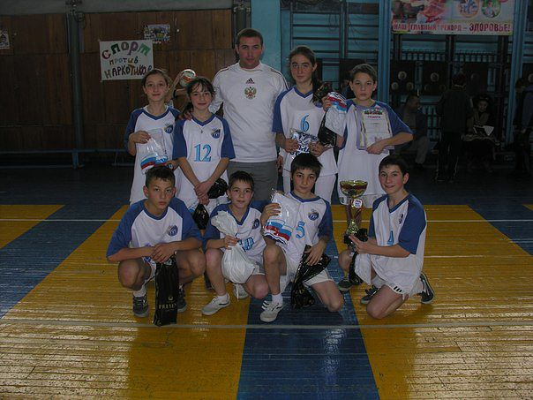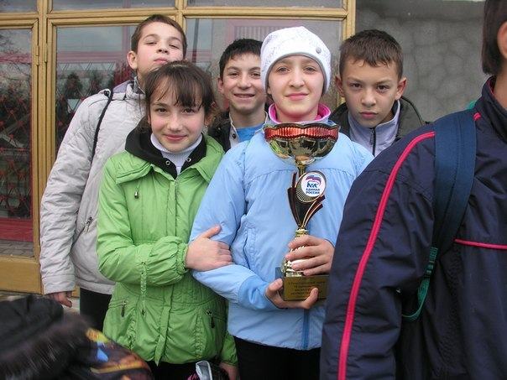
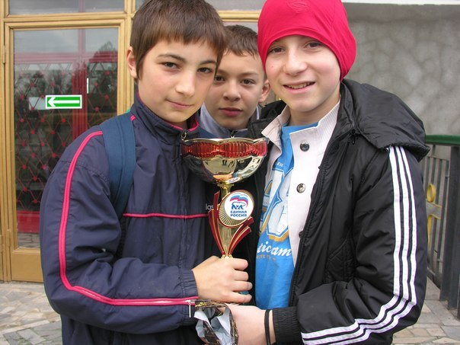
Поздравляем всех ))

НАШЕ здоровье… Будьте здоровы
Витамины | Где содержится | Для чего необходимо
А | Молоко, масло, яйца, рыбий жир, свежая зелень, морковь, абрикосы, персики. | Зрение  Рост  Кожа  Кости
В (несколько видов) | Хлеб ржаной, неочищенный рис, дрожжи, печень, соевые бобы, горох, мясо. | Помогает перерабатывать вещества пищи.  Кровь, нервы, кожа.
С | Черная смородина, апельсины, лимоны, помидоры, картофель, свежая зелень. | Кровеносные сосуды. Заживление ран. Защита от простуды.
Д | Рыбий жир, молоко, яйца, масло, солнечные лучи. | Кости  Зубы
К | Свежая зелень, печень. | Свертываемость крови.

Мы умеем отдыхать.
В первом полугодии мы уже аж два раза съездили на отдых. Первый раз мы поехали в развлекательный центр «Столица» всем классом .али вместе с 5 -ми классами на аллею славы во Владикавказе и конечно же в нашу любимую «Столицу»..))
Целый день играли в различные игры ,в игровые автоматы, в боулинг, смотрели фильмы. И хотелось бы повторения.))

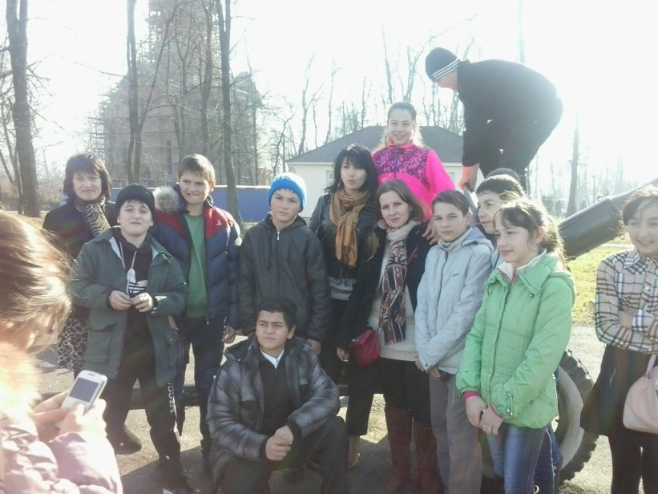
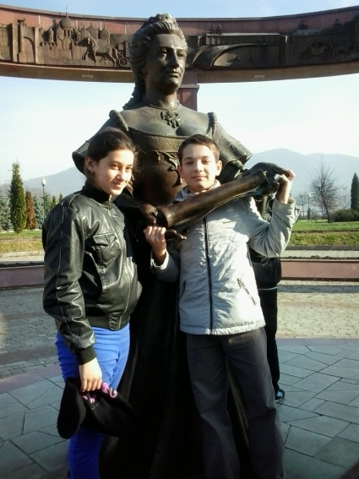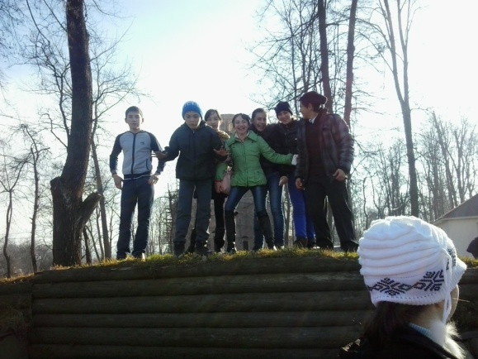

Прогноз погоды в Беслане на 5 дней.
12 декабря- пасмурно, небольшой снег,-7,
13 декабрямалооблочно,-2
15 декабря,пасмурно,снег,-6
16 декабря,ясно,-3
17 декабря,ясно,-2

Данные о прогнозе погоды предоставлены «Интернетом»..И что бы мы без него делали?))

Читайте в следующем номере:
Как мы встретили Новый год и провели каникулы.
Наша успеваемость.
Школьные вести.
О неделе математики. Итоги.

Адрес редакции: РСО- Алания, Правобережный район, г.Беслан, МКОУ СОШ №5,2 этаж,6 кабинет.

Редактор- Черджиева Диана, Мамсуров Арсен
Корректор -Томаев Хасан, Дзицоева Дзерасса
Корреспонденты -Албегова Дзерасса, Смайлиева Диана, Хадонов Хасан, Дзгоев Георгий
Фотожурналист- Таутиева Дзерасса
Дизайнер- Гусова Залина, Дзобаева Милена

